ΔΕΛΤΙΟ ΤΥΠΟΥ

Η adidas προσφέρει εκρηκτική ενέργεια με το #Springblade.
Το μοναδικό running παπούτσι με ελαστικές «λεπίδες», σχεδιασμένο για να προσφέρει τέλεια ώθηση!
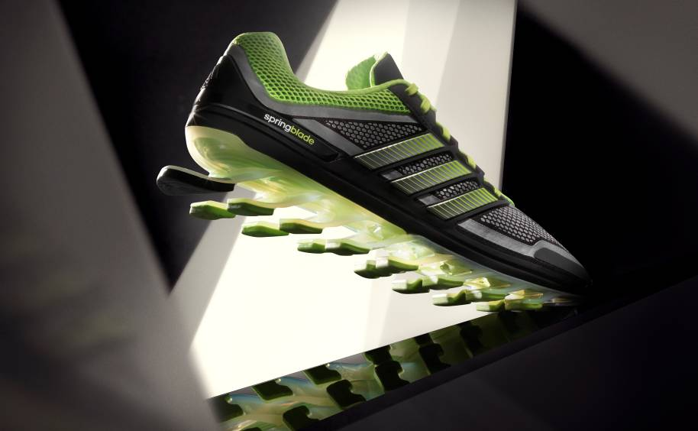
Η adidas παρουσιάζει το Springblade, το πρώτο παπούτσι τρεξίματος με πρωτοποριακές ελαστικές «λεπίδες», που προσφέρει στους δρομείς την ώθηση και την επιστροφή ενέργειας που χρειάζονται για καλύτερες επιδόσεις.
Σε αντίθεση με τη συμβατική τεχνολογία απορρόφησης κραδασμών EVA που προσφέρει επιστροφή ενέργειας σε κάθετη κατεύθυνση, το Springblade διαθέτει 16 κεκλιμένες «λεπίδες», κατασκευασμένες από υψηλής τεχνολογίας πολυμερές υλικό. Οι εξαιρετικά ελαστικές και συγχρονισμένες «λεπίδες» προσαρμόζονται άμεσα σε οποιαδήποτε επιφάνεια, ενώ παράλληλα συμπιέζονται απελευθερώνοντας ενέργεια που προκαλεί εκτίναξη όπως εκείνη που προσφέρει ένα ελατήριο.
Το Springblade έχει επτά φορές μεγαλύτερη αντοχή στη θερμοκρασία, από ότι τα παπούτσια τρεξίματος με τη συμβατική τεχνολογία EVA, και διατηρεί τις λειτουργικές του ιδιότητες από το πρώτο βήμα μέχρι το τελευταίο. Κάθε «λεπίδα» είναι απόλυτα προσαρμοσμένη ως προς τη γεωμετρία, το πάχος και τη θέση της σε σχέση με τον διασκελισμό του δρομέα, για μέγιστη υποστήριξη και ευελιξία κινήσεων.
Η εκρηκτική ενέργεια που προσφέρει το Springblade, το καθιστά ιδανικό για δρομείς που αναζητούν μία νέα εμπειρία τρεξίματος.
Το Springblade είναι διαθέσιμο στα adidas stores (www.adidas.gr/storefinder).
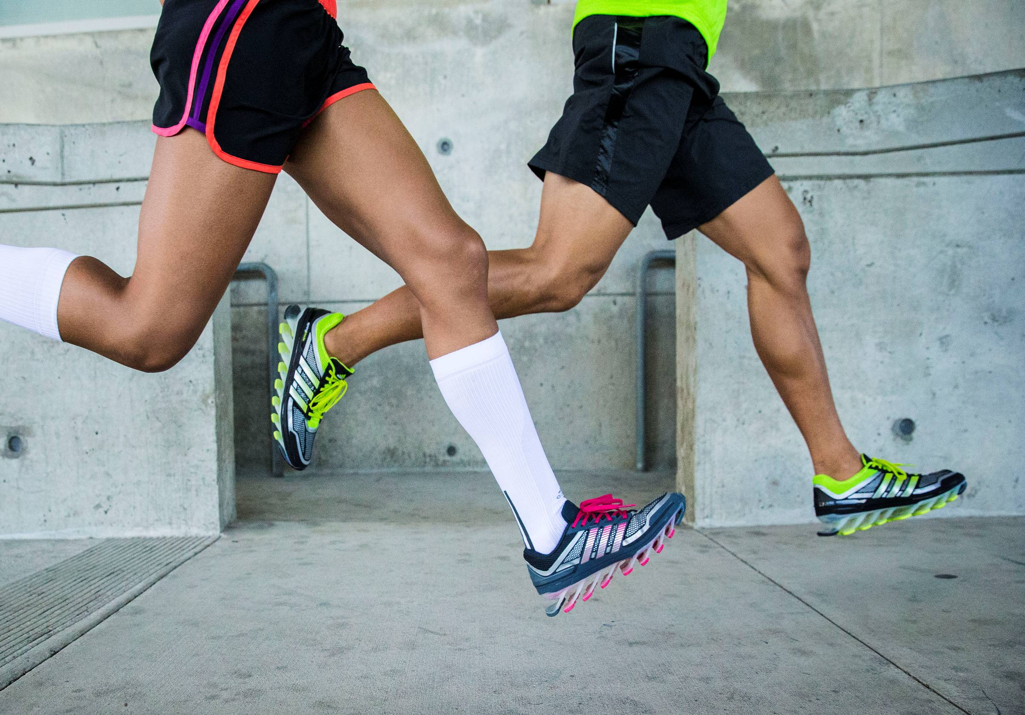

Για περισσότερες πληροφορίες μπορείτε να επικοινωνείτε:
adidas: Αφροδίτη Ορφανοπούλου - Brand Marketing Specialist, tel.: 210 8930876, e - mail: Afroditi.Orfanopoulou@adidas.com
CIVITAS: Μαρία Αρβανιτίδη - Senior Account Executive, tel.: 219 9991944, e - mail: m.arvanitidi@civitas.gr

CIVITAS: Αλέξης Μυλωνάς, Account Manager, T: 219 9991987, e-mail: a.mylonas@civitas.gr
Βρες τα running νέα της adidas στο http://www.adidas.gr/running, στη σελίδα adidas Running στο fb και στο twitter @adidasgr
Περισσότερες πληροφορίες σχετικά με τα running προϊόντα της adidas, μπορείτε να βρείτε στο http://news.adidas.com/GR/PERFORMANCE/RUNNING

